次の総会が最後のチャンスです！
ＮＰＯ法改正への対応が
間に合わなくなる前に！

改正ＮＰＯ法のポイント学習会
自分でできる

■日時：2017年12月2日（土）13：30～15：30
■場所：横須賀市立市民活動サポートセンター
■参加費：無料
■定員：30名（先着順）
■問合せ：横須賀市立市民活動サポートセンター
℡046-828-3130

ＮＰＯ法改正により、ほとんどのＮＰＯで定款変更が必要です。
遅くとも次の総会で定款変更の議決を行わないと
法改正への対応が間に合わなくなります。
今回の学習会では自分達できちんと対応するためのコツや方法を
わかりやすくお伝えします。
＜改正のポイント＞ ①事業報告書等の備置期間が約５年に延長！
②資産の総額の登記が不要に！
③貸借対照表の公告が必要に！

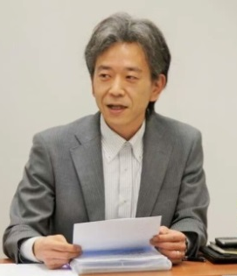
講師：岩堀 達也（いわほり たつや）

特定行政書士・ＦＰ・創業起業コンサルタント・事業再生士
1969年生まれ。2006年5月行政書士登録、2010年7月事業再生士補登録、2016年3月特定行政書士登録。信用金庫、生命保険会社勤務を経て2006年岩堀行政書士事務所設立。
法人設立支援や企業の創業支援、再生支援などに従事している。
2008年横須賀市内の他士業（税理士、弁護士、中小企業診断士、社労士）と専門家団体・横須賀・三浦地域活性化プロジェクトチーム「LEAP」（リープ）設立。地元の中小企業・小規模事業者向けに定期的に無料相談会やセミナーを開催するなど、事業経営における総合的なアドバイス・指導を行っている。近年は、ＮＰＯ法人の支援にも力を入れている。

主催：ＮＰＯ法人 ＹＭＣＡコミュニティサポート（横須賀市立市民活動サポートセンター指定管理者）
協力：横須賀・三浦地域活性化プロジェクトチーム「LEAP」

ＦＡＸ：046-828-3132
改正ＮＰＯ法のポイント学習会 参加申込書

ふりがな
名 前
連 絡 先 | 住所 〒
 | ＴＥＬ |  |  |  | ＦＡＸ
 | Ｅｍａｉｌ
団 体 名
備 考
事務局欄 | 受付日 |  | 受付者

※当申込書にご記入いただいた個人情報は、申し込みをされましたセミナーの運営および必要なご連絡の他は、一切使用いたしません。
会 場：〒238-0041横須賀市本町3-27
ベイスクエアよこすか一番館1階
横須賀市立市民活動サポートセンター
ミーティングコーナー
TEL：046-828-3130
アクセス： 京急汐入駅 徒歩１分
ＪＲ横須賀駅 徒歩８分
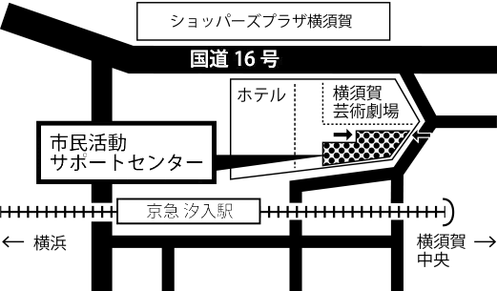

お申込みは・・・参加申込書に必要事項ご記入の上、
サポートセンターまでお持ちいただくか、
郵送、FAX、またはE-mailでお申込みください。
（FAX送信の際は受信確認のお電話をお願いします。）

お問い合わせ→→横須賀市立市民活動サポートセンター
〒238-0041横須賀市本町3-27
TEL：046-828-3130 FAX：046-828-3132
E-mail：info@yokosuka-supportcenter. jp

